ÅRSMELDING 2024 FOR

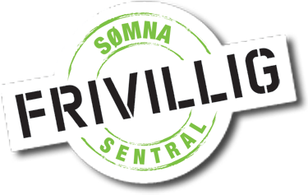

Bakgrunn og eierstruktur:
Sømna Frivilligsentral SA (heretter kalt frivilligsentralen) ble opprettet høsten 2007, og ble da organisert som et andelslag med begrenset ansvar (BA).
På grunn av den nye samvirkeloven måtte alle BA-selskap endre organisasjonsform til samvirkeforetak (SA) innen utgangen av 2012, så da innrettet frivilligsentralen seg etter reglene som gjelder for denne organisasjonsformen.
Mai 2023 ble SA oppløst og vi ble ei forening. Vi står nå i frivillighetsregistret, vi har i desember 40 medlemmer, både lag og foreninger og enkeltpersoner
Andelskapitalen er urørlig, og medlemmene har ikke krav på å få utbetalt renter på andelsinnskuddet.
Frivilligsentralen skal ha et styre som består av 5 medlemmer og 3 varamedlemmer.
Kommunen skal ha et av styremedlemmene, som også har personlig vararepresentant.

Styret:
Heidi Lindseth Styreleder Frivillig
Leif Edvardsen Nestleder Frivillig
Viktor Stein Styremedlem Kommunens rep.
Anne Strømsnes Kvaløy Styremedlem Frivillig
Sunniva Thomassen Styremedlem Frivillig

Vara: 1.vara: Snorre Westerberg 2.vara: Unni Sandholm
Vara: Liv Marit Haraldsvik Reitan kommunens rep.

Revisorer:
Astrid Lorentsen og Mariann Grude

Valgkomite:
Nils Nyborg, leder
Mariann Hanssen
Irene Åsvik
Styrets funksjonstid er 2 år. Årsmøte velger styre og varamedlemmer. Det ene varamedlemmet blir valgt for et år, og det andre for to år av gangen. Daglig leder møter med tale og forslagsrett i styret.
Styret har et overordnet ansvar for driften av frivilligsentralen, og forvalter dens midler i samsvar med vedtektene og gjeldende lovbestemmelser.
Styret foretar også ansettelser på frivilligsentralen og har arbeidsgiveransvar for daglig leder som er ansatt i 100 % stilling.
Det har vært avholdt årsmøte og 4 styremøter og 14 saker
Ingen av styremedlemmene mottar godtgjørelse.

Virksomhetens art og lokalisering:
Sømna Frivilligsentral er en samhandlingsarena for koordinering av frivillig arbeid i kommunen. Vi har en samarbeidsavtale med kommunen som gjelder fra 2022-2025
Daglig leder er møteleder for Frivillighetsforum som ble opprettet i 2019., og vi hadde 2 møter i 2024.

Målsetting:
Sømna Frivilligsentral skal:
- Være en lokal møteplass som er åpen for alle som ønsker å bidra med frivillig arbeid.
- Utvikles av menneskene som er tilknyttet Frivilligsentralen, og aktivitetene skal baseres på lokale forutsetninger.
- Være en pådriver og samordne lokal innsats.

Finansiering og fortsatt drift:
Kulturdepartementet har forvaltningsansvar for det statlige driftstilskuddet til frivilligsentralene. Samlet tilskudd til drift av Frivilligsentralen fikk vi 718.323 kr overført fra Sømna Kommune. Derav 498.046 kr overført fra staten.

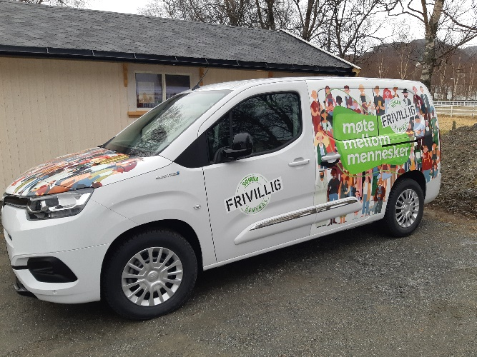
I mars gikk vi inn med en femårs leasingavtale med Toyota Nordvik, en bil som har vært mye brukt.

Norges Frivilligsentraler er en medlems basert landsdekkende interesseorganisasjon som ble opprettet for landets frivilligsentraler i 2016. Vi betaler 4000 kr for å være medlem der. Vi er også medlem i Invi, slik at vi kan ha en egen nettside som er lik de andre Frivilligsentralene.
Organisasjonen mener det er viktig å holde fast på retningslinjer, og har derfor laget veiledende retningslinjer for frivilligsentraler. Disse bygger på de gamle fra departementet, men er tilpasset den nye virkeligheten for sentralene.
Et eventuelt overskudd blir overført til neste års budsjett, og underskudd skal dekkes opp av tidligere års overskudd.

Arbeidsmiljø:
Vi har hatt 1 person på arbeidspraksis dette året. Dette gav oss et tilskudd på 78.000 kr for i 2024.
I år har Frivilligsentralen hatt ca 30 frivillige som har stilt opp i løpet av året, denne nedgangen fra i fjor skyldes at vi ikke hadde så mange bøssebærere til TV-aksjonen.
I 2024 har daglig leder vært på Nettverkssamling for Frivilligsentralene på Helgeland. Vårens samling ble holdt på Træna. De fikk opprette sentral våren vinteren 2024. Høstsamling skulle være i Mo i Rana, men ble avlyst pga togulykke.
Var i april på Gardermoen på Landsmøte/årsmøte i Norges Frivilligsentraler.
Har også deltatt på Frivillighetskonferansen i Bodø høsten 2024, med tema Friluftslivets år 2025

Aktiviteter i 2024:
Vi har mange ulike aktiviteter og arrangementer i 2024. Vi er takknemlige for alle som vil samarbeide med oss slik at vi får til et variert tilbud.

- Matkjøring
Hver torsdag kjører vi ut matvarer fra Coop Prix Berg til hjemmeboende eldre i 2024 var det 10 som benyttet seg av denne tjenesten. Det har stort sett vært frivillige som har hatt dette oppdraget, og de får en godtgjørelse på 150 kr for hver kjøring.

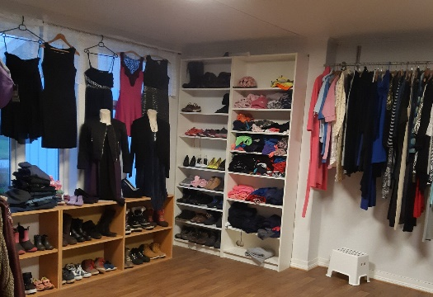
- Bruktbutikk
I bruktbutikken får man kjøpt både klær og sko for en billig penge, og den har vært godt besøkt. Folk i Sømna har blitt flinke til å bruke butikken, både med å levere inn klær og kjøpe klær.

- Dagsenter for hjemmeboende eldre
Sømna kommune i samarbeid med Frivilligsentralen startet vinteren 2022 opp dagsenter for hjemmeboende eldre hver tirsdag. Frivilligsentralen stiller opp med 1-2 frivillige i tillegg til at daglig leder er med hver gang for å hjelpe til.

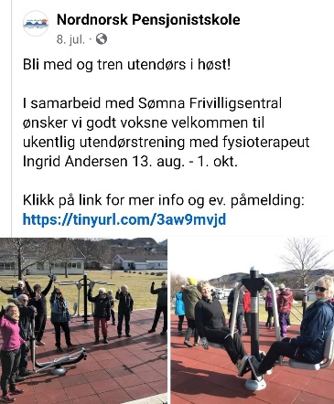
- Samarbeid med Nordnorsk Pensjonistskole:
Hver onsdag i vår og i høst har de arrangert Trening, trim og trivsel med gåtur først, der de etterpå har vært på Frivilligsentralen og fått servert kaffe og vafler. Det har vært 24 deltakere på dette kurstilbudet gjennom året. Bedre styrke og balanse er et kurs vi har søkt fylkeskommunen om penger, vi fikk innvilget 23.000 kr. Språkkafe for flykninger samarbeider vi også om, vi fikk |5000 kr i 2024 fra Norges Frivilligsentraler for å gjennomføre dette tilbudet.

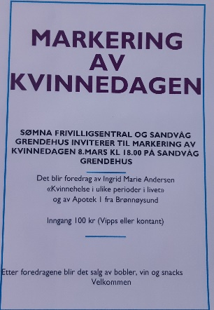

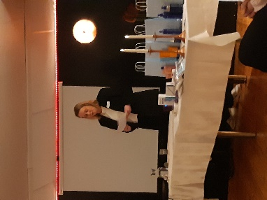
- Kvinnedagen markerte vi med foredrag av Apotek 1 og Ingrid Andersen, dette
var et arrangement vi samarbeidet med Sandvåg Grendehus.

- Barnas dag ble arrangert 1.juni sammen med mange lag og foreninger i
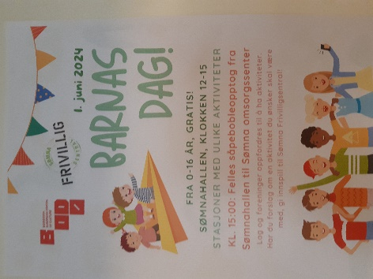
kommunen. Vi fikk økonomisk støtte fra Bodø 24, Sømna kommune og Sparebankstiftelsen. Over 90 barn deltok på denne aktivitetsdagen.

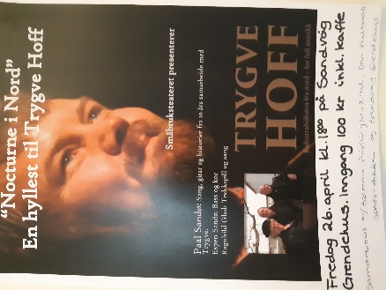
- Konsert, «Nocturne i Nord». Vi arrangerte konsert med midler fra den Kulturelle Spaserstokken, og fikk midler fra Nordland Fylkeskommunen til penger til transport for hjemmeboende eldre. Dette var et arrangement vi samarbeidet med Sandvåg Grendehus om.

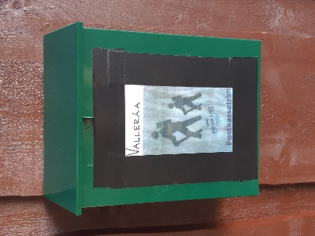
- Folkehelse/Friluftsuka
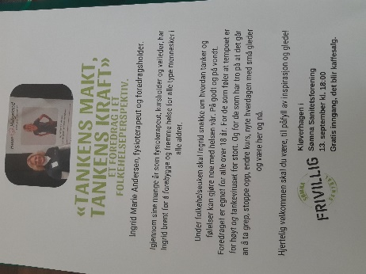
Disse to ukene har vi på Sømna brukt og slått sammen, men på grunn av for lite kapasitet fra kommunen side ble ikke dette gjennomført i år. Frivilligsentralen valgte allikevel å ha sitt faste arrangement, markering av postkassetrimvinnerne. I år var det 5 av vinnerne som var til stede. Vi arrangerte også foredrag med Ingrid Andersen i Kløverhagen, et samarbeid med Sømna Sanitetsforening. Med tema «Tankens makt, tankens kraft»

- Håndballskole/idrettsskole
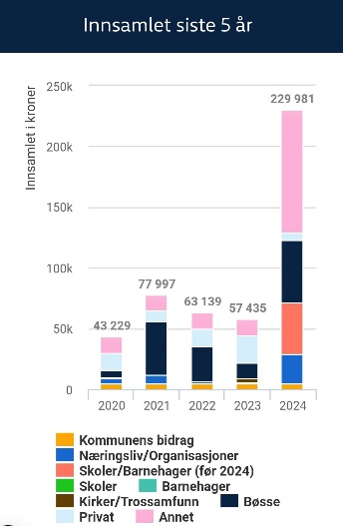
Frivilligsentralen ble spurt av leder i Sømna IL om vi kunne servere lunsj og frukt til de som var med på håndballskole i vinterferien og idrettsskole i sommer. Dette er 7.året vi tar på oss dette oppdraget, og det er også frivillige som stiller opp og hjelper til.
- Innsamlingsaksjoner
Under årets TV-aksjon var det Frivilligsentralen som hadde hovedansvaret for å få til dette arrangementet. I år gikk pengene til Barnekreften «Små helter». Vi hadde 9 bøssebærere i år, og satte ny innsamlingsrekord

- Stand på Sømnamessa
Frivilligsentralen hadde i år stand sammen med Sømna kommune. I år hadde vi fokus på TV-aksjonen og lørdag var Wenche konferansier/programleder for Maskorama et samarbeid med Sømna Hornmusikk og Kulturskolen.
- Fredagskafe for Miljøtjenesten, Frivilligsentralen søkte og fikk 7000 kr fra Nordland Fylkeskommune til dette tilbudet. Det er Sømna Husflidslag som organiserer og styrer dette tilbudet.

- Bytting av bøker
Frivilligsentralen startet opp høsten 2018 med tilbud om bytting av bøker. Her kan folk levere og hente seg bøker gratis. Et populært tilbud.
- Solkroken
Frivilligsentralen har 4 damer som rullerer på å steke vafler og koke kaffe på Solkroken hver tirsdag. Det kommer også folk som bor i nærheten denne ettermiddagen for å slå an en hyggelig stund.
- Hjelpere på SOS
Ved ulike arrangementer på SOS/arbeidsstua er det frivillige og Frivilligsentralen som stiller opp og hjelper til. (eks Eldredagen, Julebord, Fredagskafe) Dette er noe betjeningen er veldig glade for.

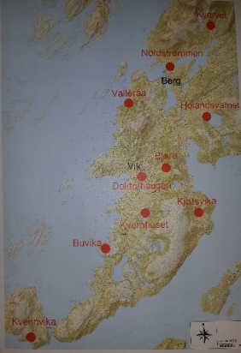
- Postkassetrimmen
Vi har i samarbeid med kommunen satt ut 10 postkasser rundt om i kommunen som folk kan skrive seg inn i. I vår ble den i Kvervet tatt ned. Våren 2023 kom det inn ønsker om at det skulle vært en benk i Haugvika, og vi søkte Helgeland Kraft om pengestøtte til dette. Benken ble kjøpt inn, og vi fikk tomt av Roald Mardal. I desember kom den på plass og 18.januar 2025 blir en ny postkasse hengt opp der. Postkassetrimmen har 10 årsjubileum i 2025, og dette har vi tenkt å markere med ulike arrangement. Postkassetrimmen er et lavterskel tilbud og mange av postkassene er det bilvei til. Vinnere av hver bok blir tilfeldig trukket ut på nummer og ikke på antall ganger du har skrevet deg inn. Vi trakk vinnerne i mars, og hadde markering av vinnerne i september.

- Handletur til Brønnøysund for hjemmeboende eldre i Sømna
Sømna Frivilligsentral fikk til et samarbeid med Helgeland Trafikkskole som brukte deres minibuss slik at vi fikk arrangert tur før jul. Populært tilbud.

- Klesbyttedag
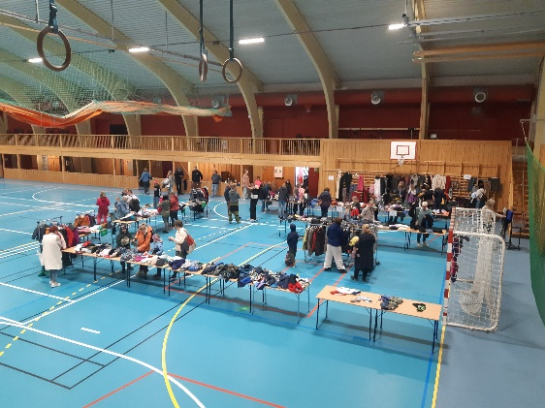
I april arrangerte vi Klesbyttedag, dette er det Norges Naturvernforbund som er med arrangør, der de stiller med materialer til denne dagen. Et godt besøkt tilbud, og mange frivillige hjalp til.

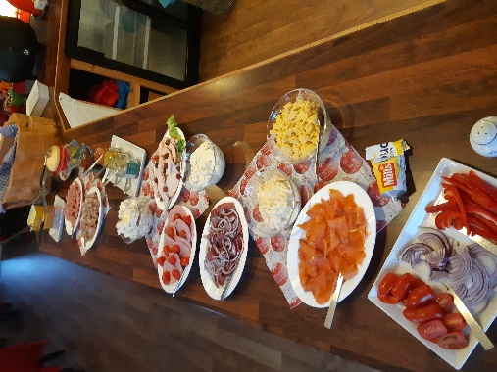
- Servering for frivillige

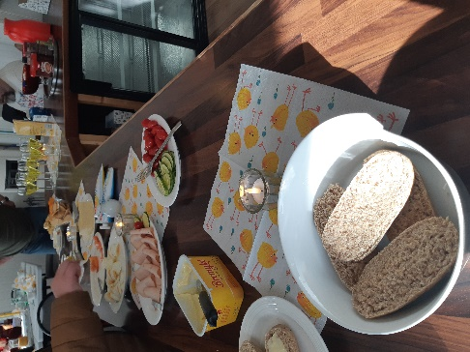
For å sette pris på frivillige som stiller opp i Sømna serverte vi gratis påske- og julelunsj. Vi håper på bedre oppmøte i 2025.

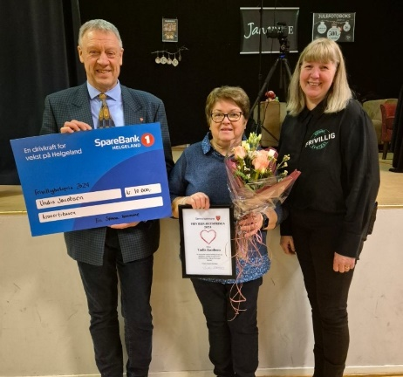
- Jul i Sømna

I år ble det et bra program, det ble utvidet slik at man fikk med arrangementer i romjulen. Det ble arrangert ulike arrangement både for liten og stor. Sømna kommunes frivillighetspris ble også delt ut denne dagen, og i 2024 var det Undis Jakobsen som fikk prisen.

- «Servicekontor»
Frivilligsentralen fungerer også som et servicekontor. Vi hjelper blant annet til med reiseregningsskjema, bestille pasientreiser og finner svar på spørsmål av ulik art. Vi er også behjelpelig med kopiering. Daglig leder har fått tilbakemelding på at dette er et viktig tilbud. Det er mange som ikke klarer å følge med i dagens teknologi.
- Diverse praktiske enkeltoppdrag som blant annet plenklipping, rundvasking, reparasjon av sykler, malearbeid ol. er blant oppdragene vi har utført for hjemmeboende.
- Gjennom hele året har Frivilligsentralen hatt et veldig godt samarbeid med Sømna kommune , NAV, Sømna IL med bla:
- Utstyrssentralen i Sømna driftet av Frivilligsentralen, og den blir godt brukt av befolkningen. Med ny garasje og masse nytt utstyr er dette helt topp.
- Frivilligsentralen ordner med utlån av Sømna IL’s fotball-håndballsko.

Tusen takk til alle som har stilt opp med frivillig innsats og godt samarbeid gjennom dette innholdsrike året

For Sømna Frivilligsentral

Wenche Fjerdingøy
Daglig leder

